В ходе выполнения проекта по Соглашению о предоставлении субсидии от «27» октября 2015 г. № 14.607.21.0134 по теме ««Разработка технологического процесса комплексной переработки биомассы в жидкие углеводороды» с Минобрнауки России в рамках федеральной целевой программы «Исследования и разработки по приоритетным направлениям развития научно-технологического комплекса России на 2014-2020 годы» на этапе № 1 в период с «27» октября 2015 г. по «31» декабря 2015 г. выполнены следующие работы:
• проведен аналитический обзор литературных источников по проблеме исследования;
• проведены патентные исследования;
• проведены выбор и обоснование направления исследований;
• разработана эскизная конструкторская документация на лабораторную установку «Синтез-газ»;
• разработана эскизная конструкторская документация на лабораторную установку «Синтез-У»;
• изготовлена лабораторная установка «Синтез-газ»;
• изготовлена лабораторная установка «Синтез-У»;
• проведен анализ сырьевой базы Нижегородской области;
• разработана проектная документация на демонстрационную установку «Биодизель».
При этом были получены следующие результаты:
Объектом исследования является технология получения жидких моторных топлив из биомассы.
На основании аналитического обзора литературы в области переработки биомассы в синтез-газ с последующим производством из него компонентов жидких моторных топлив был сделан вывод о применяемых в настоящее время технологиях и о проблемах, с которыми сталкиваются разработчики и исследователи в данной области.
На основании проведенного патентного исследования были изучены разработанные технологии производства синтез-газа и далее моторных топлив из биомассы (древесина). Были рассмотрены конструкции реакторов для данного процесса. Были изучены составы катализаторов, используемых для получения компонентов жидких моторных топлив из синтез-газа.
На основании разработанных эскизных конструкторских документаций (ЭКД) на лабораторные установки «Синтез-газ» и «Синтез-У» были изготовлены вышеупомянутые лабораторные установки. На них в этапе 2 работ по Соглашению будут отработаны отдельно технологии производства синтез-газа из биомассы и жидких углеводородов из синтез-газа с применением определенных катализаторов.
Изготовленная установка «Синтез-газ» отвечает всем требованиям, описанным в Техническом задании, п. 4.3.1, а именно: включает в свой состав реактор, систему подачи биомассы в реактор, систему нагрева и поддержания температуры, систему сбора и анализа продуктов реакции, систему КИП, систему сбора и обработки информации; имеет производительность по исходной биомассе до 2 кг/ч, температуру в реакторе до 1000 ºС.
Изготовленная установка «Синтез-У» отвечает всем требованиям, описанным в Техническом задании, п. 4.3.2.1, а именно: включает в свой состав средства обеспечения подачи сырья и реагентов, реакторный узел, узел разделения продуктов и аналитический блок. Лабораторная установка «Синтез-У» готова к проведению экспериментов.
На основании проведенного анализа сырьевой базы Нижегородской области был сделан вывод, что Нижегородская область обладает колоссальными запасами торфяных месторождений и эксплуатационной древесины. Данные виды местных топливных ресурсов пригодны для использования их в энергетических целях.
На основании проектной документации на демонстрационную установку «Биодизель» в этапе 2 работ по Соглашению будет разработана эскизная конструкторская документация на данную установку для комплексной переработки древесины в жидкие моторные топлива.

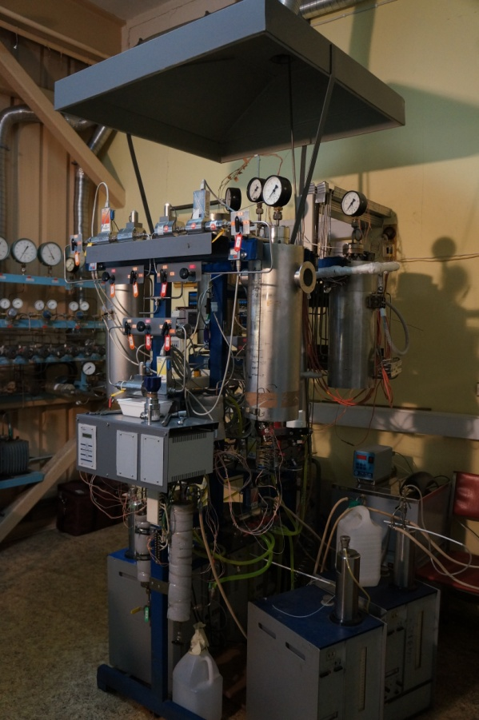
Лабораторная установка «Синтез-У»

Состав выполненных работ удовлетворяет условиям Соглашения о предоставлении субсидии, в том числе Техническому заданию и Плану-графику исполнения обязательств. Результаты выполненных работ соответствуют требованиям Технического задания и нормативной документации.
Комиссия Минобрнауки России признала обязательства по Соглашению на отчетном этапе исполненными надлежащим образом.

